游戏设置系统策划案
功能设计说明书

版本号 | 日期
V2.1 | 2026.10.19

目录
一 功能规则 3
1 设置入口与主框架 3
2 设置项与默认值 7
3 显示模式与窗口尺寸 9
4 画面亮度 16
5 声音设置与试听 16
6 表现与文字播放 19
7 保存 读取与重启 21
8 恢复全部默认 23
9 返回与状态处理 24
二 配置与资源 25
1 配置归属与文字绑定 25
2 资源需求 27

一 功能规则

1 设置入口与主框架
设置提供显示模式、窗口尺寸、画面比例、亮度、四项音量、静音、文字速度和减弱动态。设置与调查进度分别保存，新游戏、读取调查档和返回标题保留当前偏好；声音播放沿声音册执行，文字播放规则沿文案册维护。
标题页和正常暂停菜单都提供【游戏设置】，进入同一设置页，显示同一组当前值。每次打开先显示【显示】页，键盘焦点落在显示模式；切到【声音】页时先聚焦总音量，切到【表现】页时先聚焦文字速度。
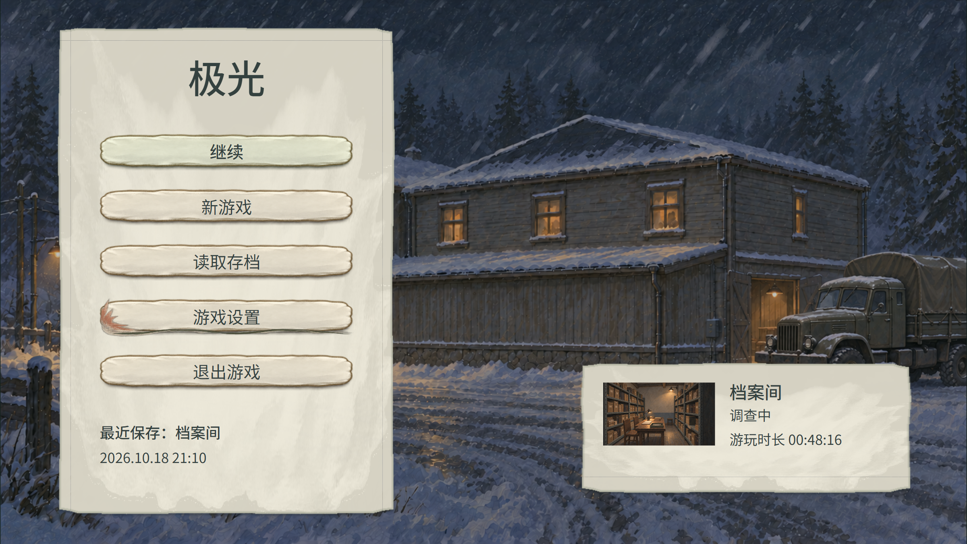
图 1 标题页游戏设置入口
点击游戏设置后打开本册同一设置页，原标题背景和进度摘要保留在下层。
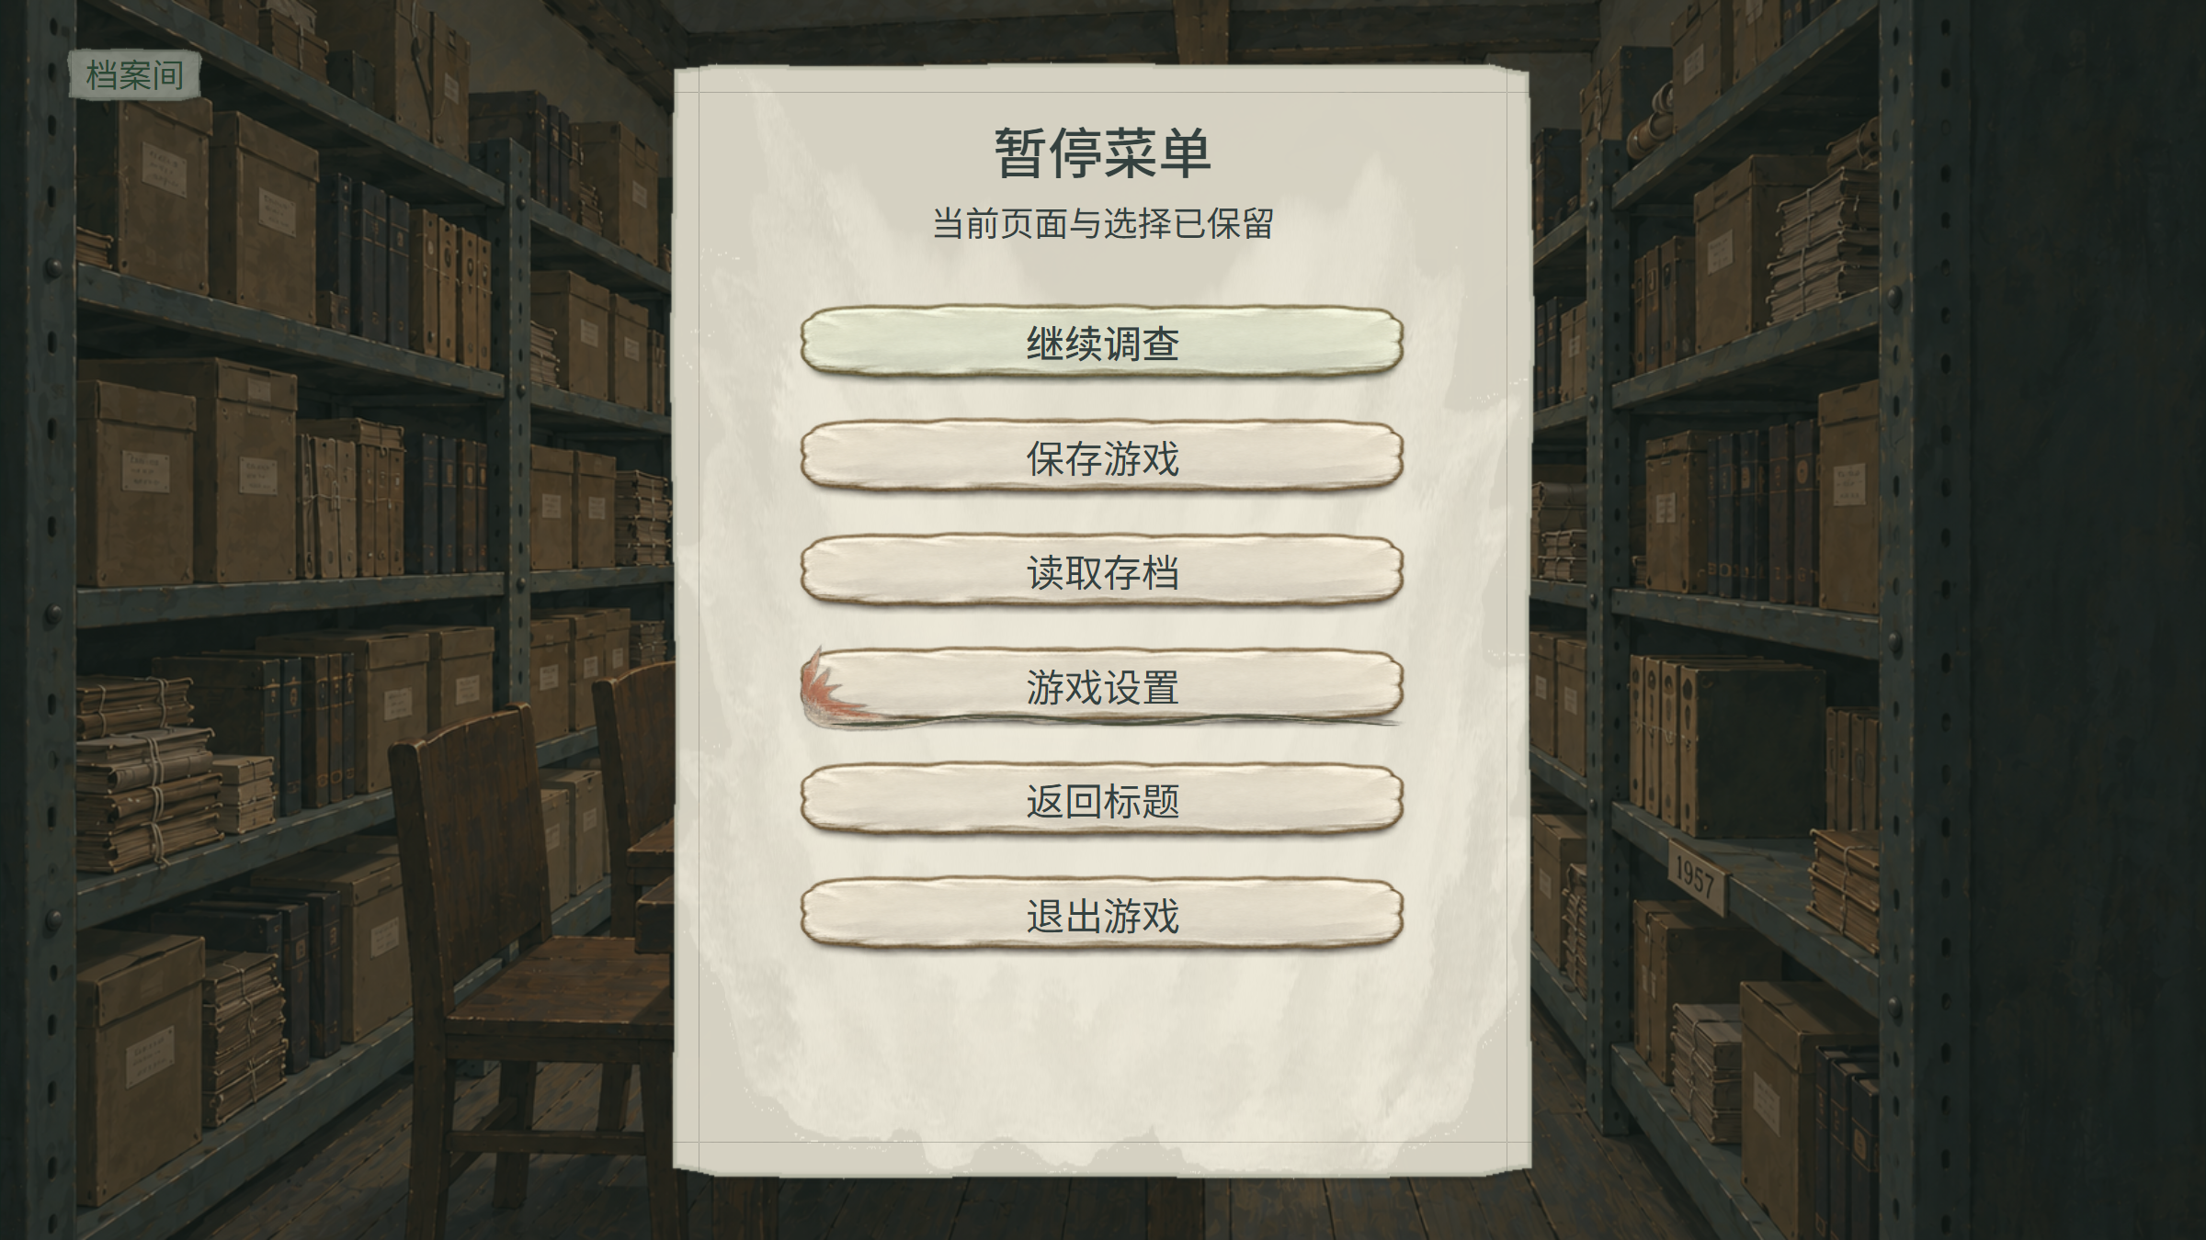
图 2 暂停菜单游戏设置入口
从暂停进入设置后调查继续暂停，关闭设置先回原暂停菜单。
初始化完成后，可正常暂停的调查、对白、阅读、待收、猫互动和结局均可进入设置。原页面不能保存调查时，设置仍可调整。不可中断的判定、整批提交、初始化、阶段准备和文件处理期间，菜单入口沿初始化册禁用。
设置打开时收起目标浮窗，停用下层热区和快捷键；退出恢复原页与目标展开状态。操作按钮沿共用水彩笔触，形状完整，微不规则手绘描边带薄厚边与轻阴影，保留纸纹和按压感；普通、悬停、按下、禁用四态清楚。阅读与提示使用连续整洁的信息纸面。文字引用初始化唯一样式，正文深墨、时间地点深绿。短标签完整显示，长文限宽；透明装饰不抢输入，试听不改变主音乐位置。

1.1 界面区域与输入
设置页分为显示、声音、表现、操作四个页签，标题、返回、恢复默认和状态区保持位置。页面不整页滚动；长错误原因可换行，并沿初始化册共用全文提示查看完整内容。红框及编号用于策划说明，图下注释位于游戏视窗外。
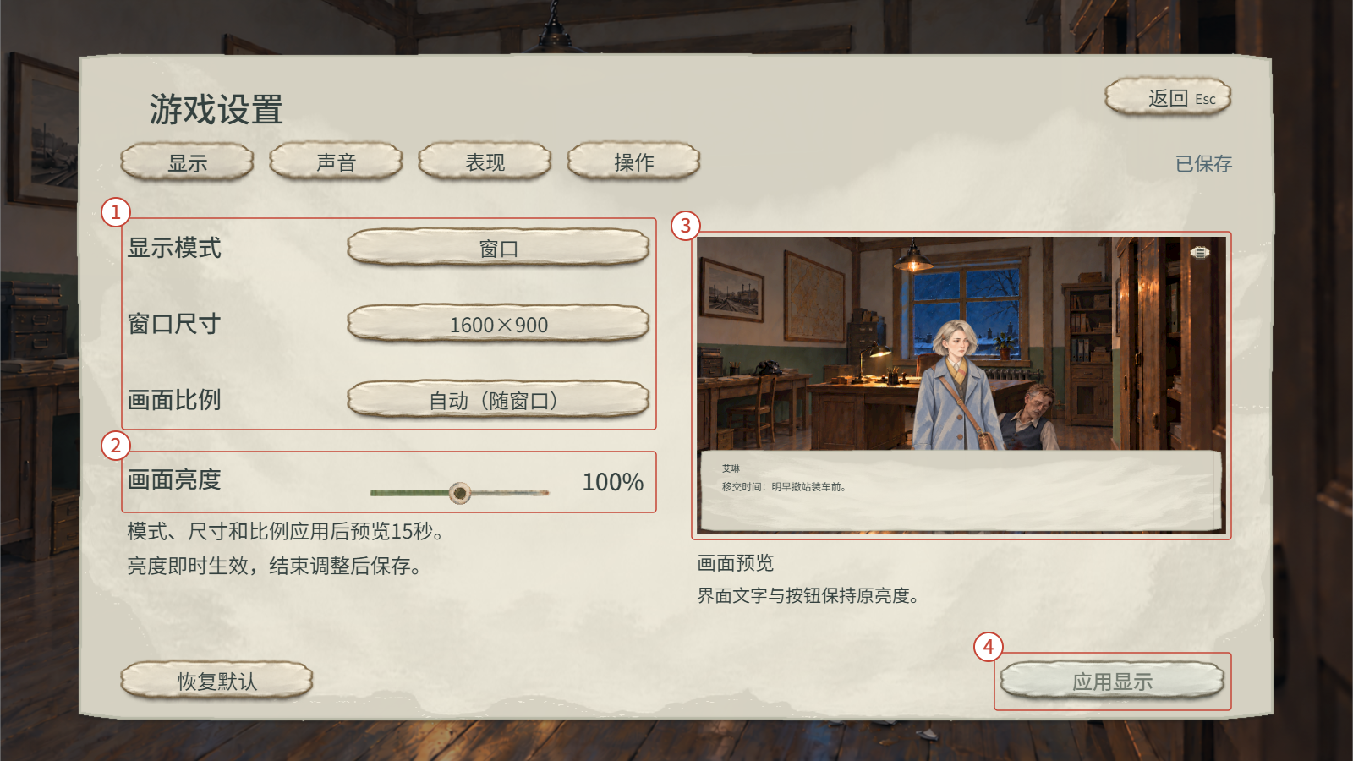
图 3 显示设置默认页
1：模式、窗口尺寸及画面比例分别选择，形成同一组待应用显示。
2：亮度即时预览；3：正式夜景与v3人物仅作亮度取样，不新增台词；4：应用显示后进入15秒确认。
显示部分 | 制作容量 | 显示规则
页签及固定标签 | 页签各2字，标签1行8字 | 固定文字完整显示。
模式及尺寸 | 窗口／全屏；960×540至1920×1080 | 尺寸单位为窗口客户区像素，当前选项完整显示。
百分比 | 音量0%—100%，亮度50%—150% | 使用整数，不省略数值。
状态及错误 | 状态1行12字；原因最多2行，每行24字 | 错误区与主操作分开，超长原因提供全文提示。
显示确认 | 前后显示各1行；倒计时1行 | 列出实际模式与尺寸；全屏尺寸显示当前桌面尺寸。

鼠标点击选项、开关和按钮；滑杆支持点击轨道与拖动。Tab在当前页可用控件间移动，方向键改变当前选项或滑杆数值，Enter和空格仅执行当前焦点操作。下层界面的点击、滚轮与快捷键不响应。调查及局部的物件、背景人物、出口与猫入口均不弹悬停文字，只显示相应光标与必要焦点；点后反馈、正常UI标签和四态保留。

1.2 操作与快捷键帮助
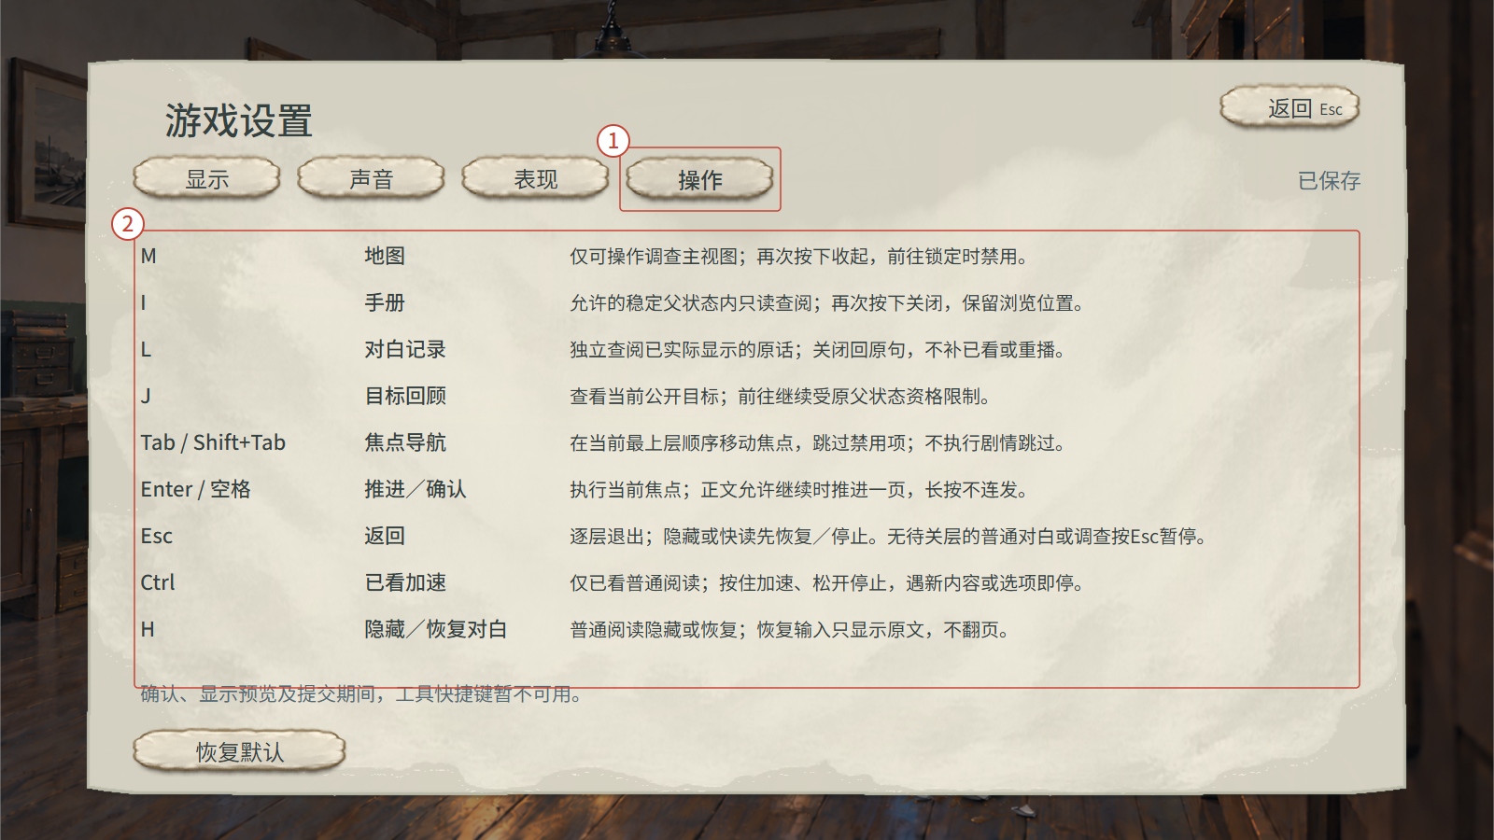
图 4 操作页读取统一按键与使用范围
①【操作】是只读帮助页，当前版本不提供改键；返回与恢复默认沿整本设置处理。
②九组按键与帮助从初始化输入绑定读取。Tab只移焦点；已看加速用按住Ctrl，跳过保留点击入口。
工具切换只在原父状态允许时执行，替换当前工具层并保留浏览位置；确认、显示预览、提交和文件处理期间拒绝，不排队。
M地图、I手册、L对白记录、J目标回顾共用《游戏初始化与开始系统策划案》的输入范围。文本输入焦点不触发全局字母键，单次Esc只处理最上层。设置本身拦住工具快捷键，帮助显示不触发对应工具。正文隐藏与快读先恢复或停止，再接受后续返回操作。

2 设置项与默认值
首次无偏好文件时建立下表默认值。已保存的合法玩家偏好优先；恢复默认也使用同一组值。窗口尺寸在当前桌面可容纳范围内取值，显示安全确认见第3节。
设置项 | 默认与范围 | 作用及生效
显示模式 | 默认窗口；窗口／全屏 | 窗口使用所选客户区尺寸；全屏使用当前桌面尺寸。点击应用并确认后保存。
窗口尺寸 | 默认1600×900；可选16:9、16:10、4:3、21:9常用客户区尺寸，按桌面过滤 | 只列当前桌面工作区可容纳的预设。全屏时禁用并保留上次窗口选值。
画面比例 | 默认自动；自动/16:9/16:10/4:3/21:9 | 自动随客户区；指定比例形成有效区。按实际有效区重排UI，应用确认后保存。
画面亮度 | 默认100%；整数50%—150% | 背景、人物及场景物件即时改变；UI保持原亮度。键盘每次5个百分点。
总音量 | 默认100%；整数0%—100% | 影响全部声音通道。
背景音乐 | 默认70%；整数0%—100% | 只改变背景音乐通道。
环境声音 | 默认60%；整数0%—100% | 只改变环境声音通道。
效果音 | 默认80%；整数0%—100% | 影响操作音、结果音与设置试听。
静音 | 默认关闭；开启／关闭 | 关闭全部声音输出，四项音量值保持。
文字速度 | 默认标准；慢速／标准／快速 | 以文案标准速率的0.5／1／1.5倍逐字显示；选定后即时生效并保存。
减弱动态 | 默认关闭；开启／关闭 | 减少抖动、闪光及快速运动，结果文字与业务操作保持。

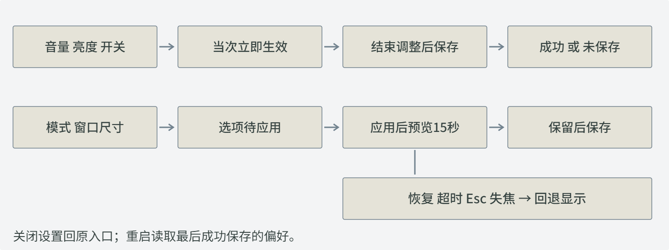
图 5 设置生效保存与显示回退流程
音量、亮度与开关的当前值即时生效；音量和亮度在结束调整后保存，开关在切换后保存。显示模式、窗口尺寸和画面比例先形成候选，点击【应用显示】后预览，保留才写入偏好。

3 显示模式与窗口尺寸

3.1 选项与候选显示
显示模式提供【窗口】 【全屏】。窗口尺寸提供960×540、1280×720、1600×900、1920×1080、1280×800、1440×900、1024×768、1200×900、1680×720、2100×900、2520×1080，按像素面积升序排列，只列当前工作区容纳的尺寸；默认1600×900。默认放不下时取可容纳的最大预设，没有预设可用时临时桌面全屏并提示，原显示文件待明确保留后才覆盖。画面比例另选自动、16:9、16:10、4:3、21:9，默认自动。
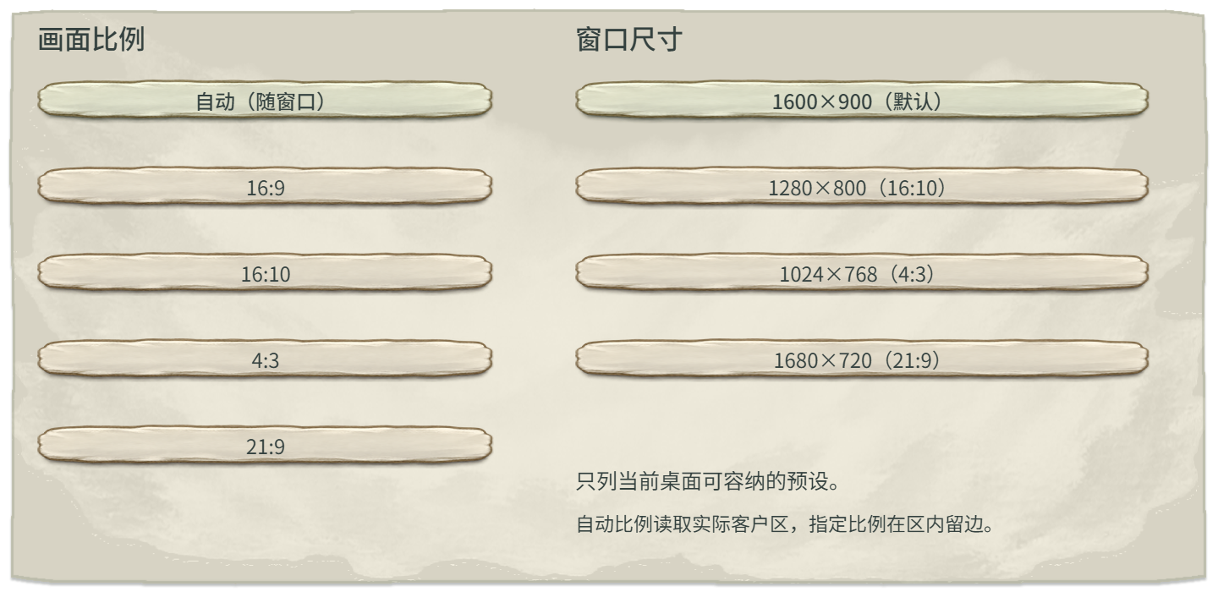
图 6 显示模式、窗口尺寸与画面比例选项
示例桌面可容纳四档，实际只列可用尺寸；勾号和选中色同时表示当前项。
切换为全屏时，窗口尺寸保留上次选值并置灰，旁边显示【全屏按桌面尺寸显示】。全屏沿当前桌面尺寸输出，不另设渲染分辨率。重新选择窗口时恢复保留的窗口尺寸；桌面变化导致该尺寸放不下时，先选可容纳的最大预设。
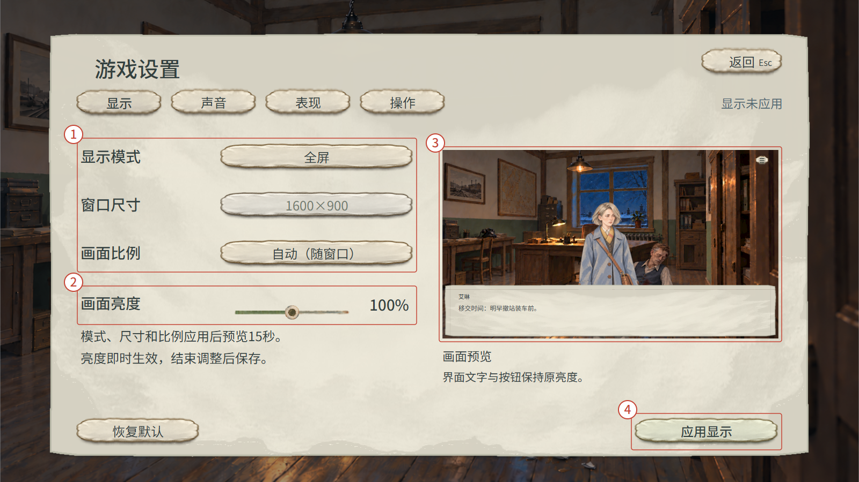
图 7 全屏显示待应用
全屏候选尚未应用，点击应用才进入预览；右侧取样仅用于比较亮度。
候选与已确认显示不同，或当前使用尚未确认的临时全屏时，开放【应用显示】。切换页签保留候选，关闭时取消未应用候选；再次进入显示实际值，临时全屏保留未保存提示。此前已生效的音量、亮度和动态偏好保持。
推荐配置
配置来源：游戏设置系统配置表.xlsx“设置初值”（字段节选）。 表头依次为中文说明、程序字段名、数据类型、导出范围；c表示客户端。
显示模式初值 | 窗口宽度（像素） | 窗口高度（像素） | 画面比例初值
display_mode | window_width | window_height | aspect_ratio
int | int | int | int
c | c | c | c
1 | 1600 | 900 | 0

3.2 十五秒确认与回退
点击【应用显示】时记录本次变更前已确认的模式和窗口尺寸，再切换到候选显示。切换成功后弹出确认，显示变更前与预览的模式、客户区尺寸、画面比例及15秒倒计时。确认默认焦点在【恢复原显示】，下层设置控件、页签与返回暂时禁用。
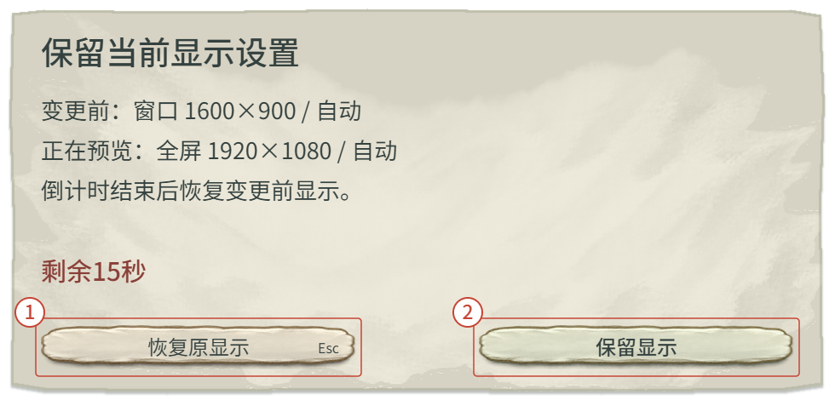
图 8 显示变更确认局部
1：恢复原显示；2：保留显示。倒计时从显示切换成功开始，按真实经过时间减少，调查暂停不会冻结倒计时。
点击【保留显示】后关闭确认，当前显示成为已确认值并保存；保存成功后显示【已保存】。点击【恢复原显示】、按Esc、窗口失焦或倒计时归零，均立即恢复本次变更前显示，取消候选，回到显示页。原来的音量、亮度、静音和动态偏好保持。倒计时中的重复点击只接受第一次有效结果。
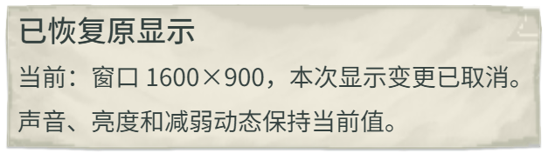
图 9 恢复原显示后的反馈局部
显示切换失败时直接保留变更前显示，提示实际失败原因，候选仍可重新选择。若程序在安全确认完成前退出，下一次启动读取最后成功保存的显示值，未确认候选不写入文件。已确认显示的文件写入失败按第7节显示未保存，可重试。

3.3 多比例布局与人物比例
1600×900为默认参考。有效显示区由实际客户区W×H及aspect_ratio计算：自动时取完整客户区；指定比例r时，取宽min(W,H×r)、高为该宽÷r，并在客户区居中留边。UI按此区的边缘、中心与可用宽重排，文字按高度参照缩放，不能将固定16:9界面整体缩进其他比例。
固定镜头将完整构图等比纳入有效区；连续宽景按调查案的视窗和横向范围显示，物件、遮挡与热区共用缩放及当前视角偏移。设置变化后由调查保留焦点对应位置，再限定合法平移范围。UI独立锚定有效区，不跟随场景平移。4:3设置采用单列并折叠预览，16:10压缩双列间距，21:9面板居中限宽；返回、应用与正文滚动保持可达。
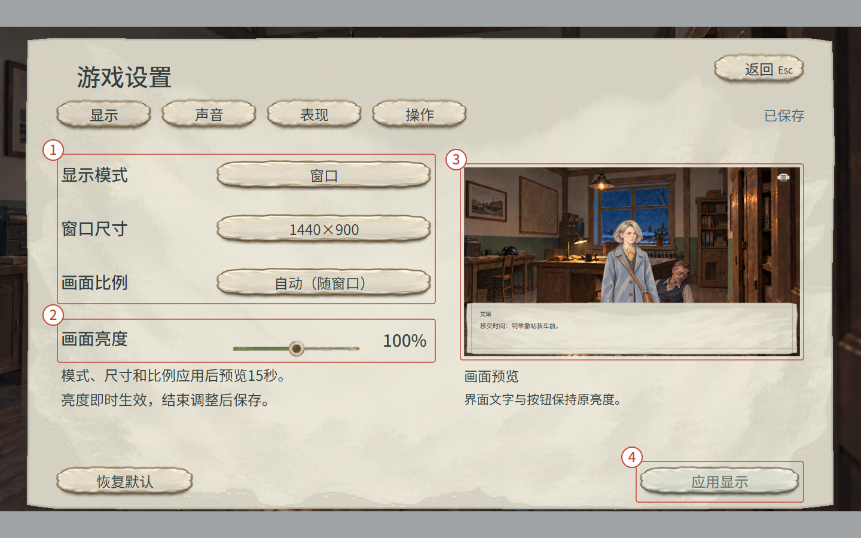
图 10 16:10设置独立重排
面板按有效区中心定位，右预览随内容宽收窄，字号不按宽度拉伸。
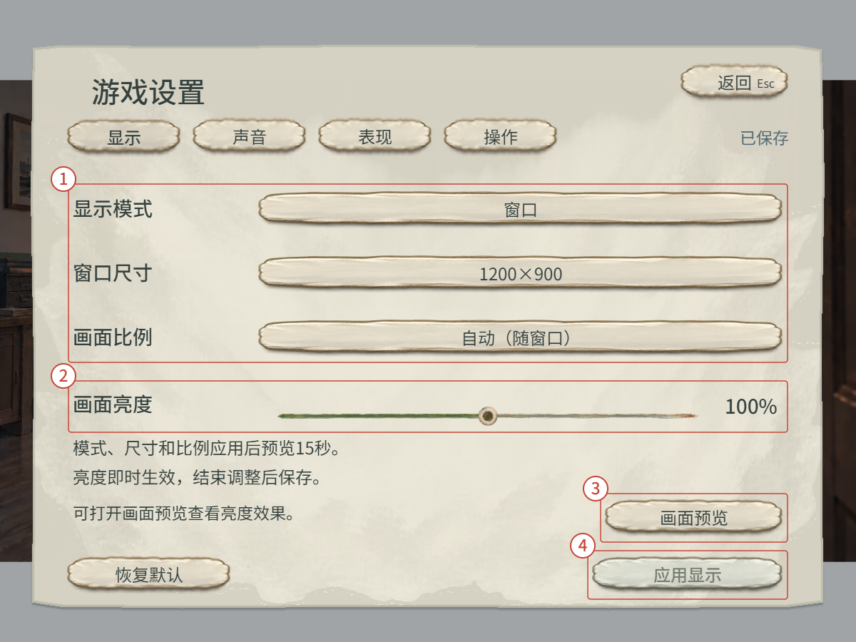
图 11 4:3设置单列与预览入口
控件改为单列；预览收起为独立入口，返回与应用保持可见，场景完整纳入。
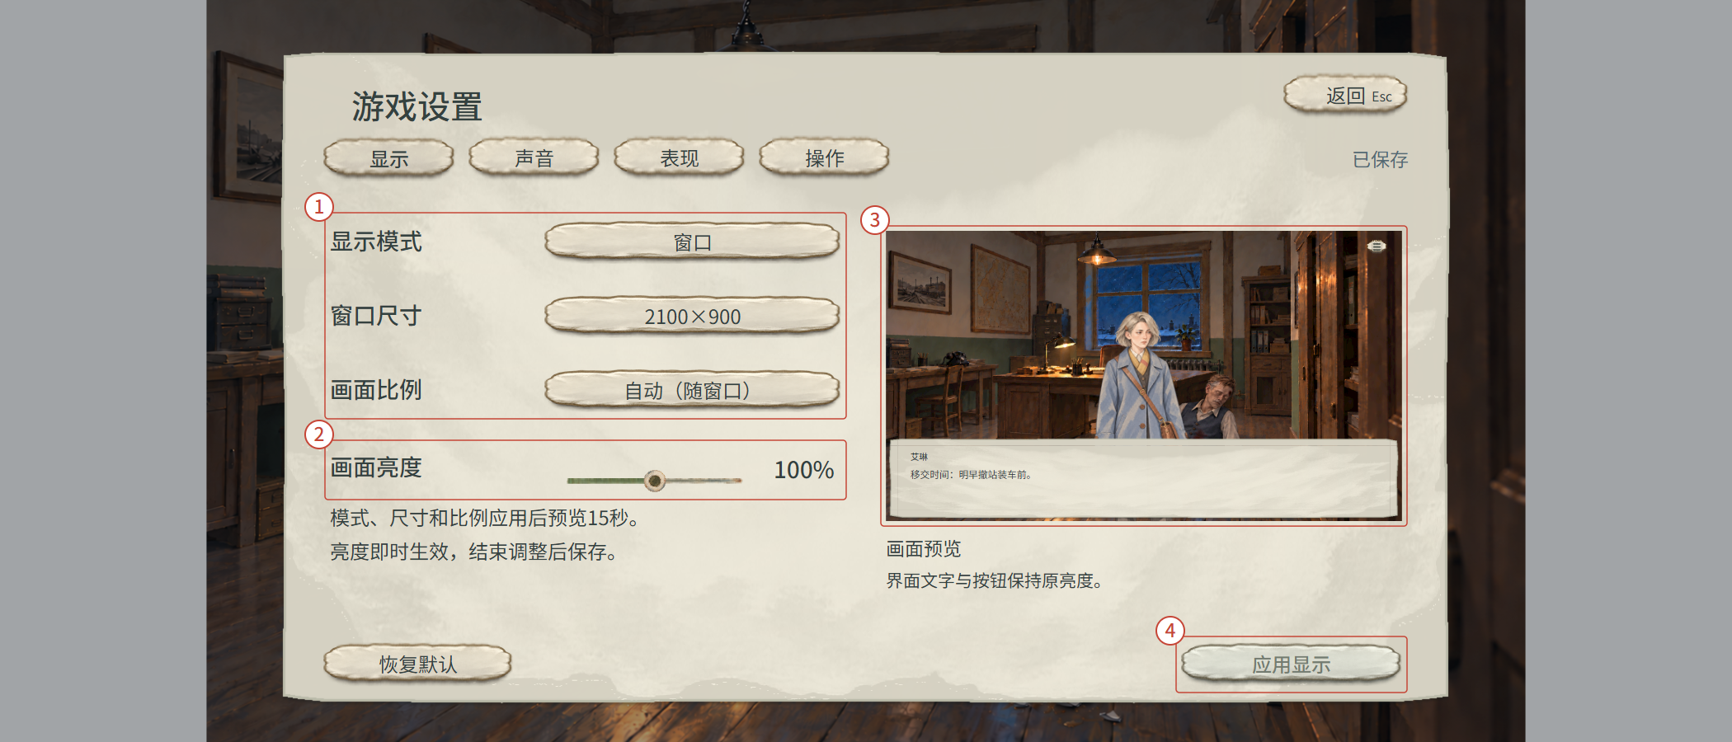
图 12 21:9设置居中限宽
中间面板不随屏幕无限伸长，外侧保留场景；按键及阅读宽度保持。
人物比例由文案演出负责：发顶为有效高度×300/1080，膝上切线贴有效区底边，按真实可见人体等比定位。更改分辨率不修正错误人物锚点，不非等比拉伸人物。

4 画面亮度
亮度默认100%，范围50%—150%，鼠标按整数取值，键盘左右键每次改变5个百分点。滑杆数值、场景预览及下层背景即时变化，作用于背景、人物和场景物件；阅读带、正文、菜单、图标与交互提示保持原亮度。
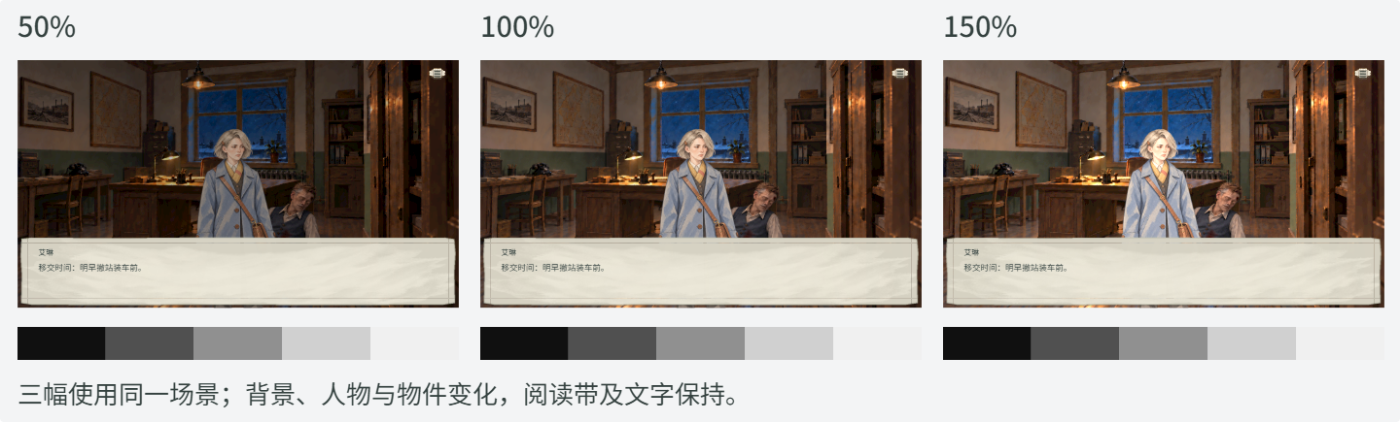
图 13 亮度下限默认值与上限对照
50%、100%、150%取自同一画面。姓名艾琳，既有文书取样“移交时间：明早撤站装车前。”仅用于亮度预览，不新增剧情台词；灰阶参照在视窗外。
松开鼠标、松开方向键或焦点移出滑杆时，结束本次调整并保存。亮度不进入显示模式的15秒确认。拖动中按Esc或窗口失焦时，先结束拖动并保存当前可见整数值，该次输入不关闭设置；写入结束后再次返回才离开。

5 声音设置与试听
声音页保留总音量、背景音乐、环境声音、效果音四条滑杆和静音开关。四项音量均为整数0—100，鼠标拖动按整数取值，键盘左右键每次改变5个百分点；当前播放同步变化，结束调整后保存。
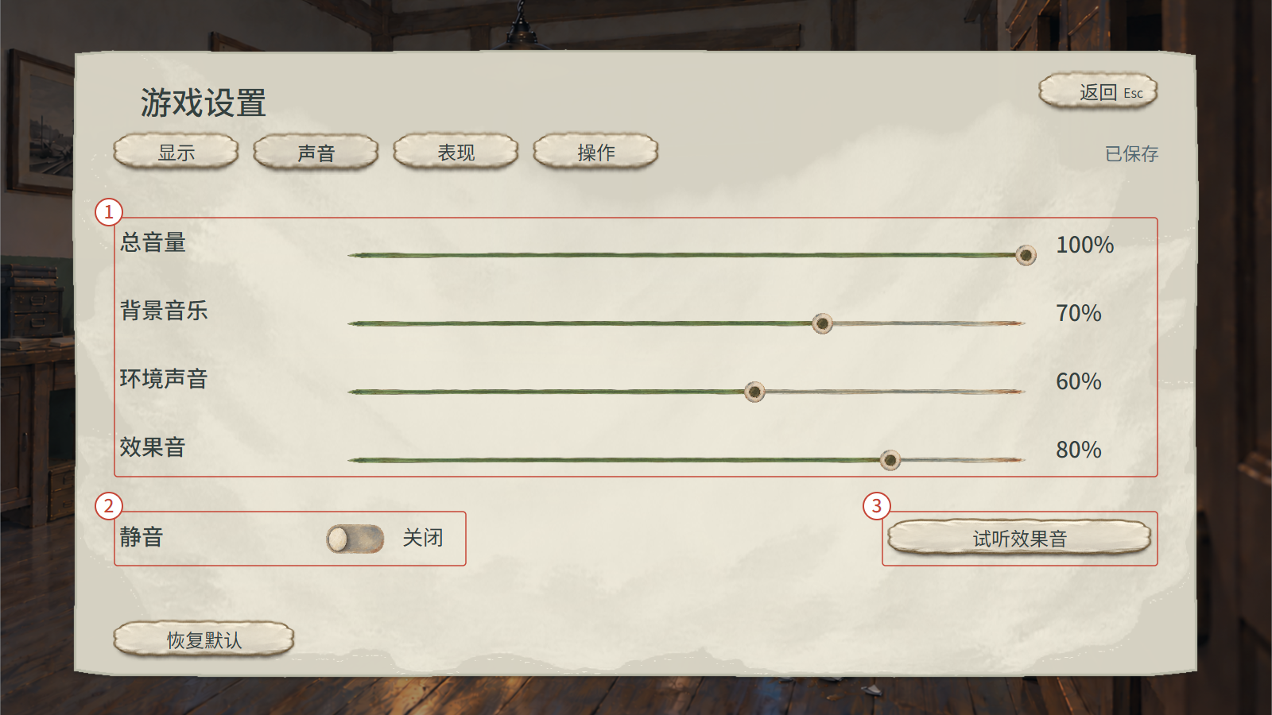
图 14 声音设置默认页
1：四项音量；2：静音；3：单次效果音试听。初值100／70／60／80，静音关闭。
推荐配置
配置来源：游戏设置系统配置表.xlsx“设置初值”（字段节选）。
总控ID | 总音量（%） | 背景音乐（%） | 环境声音（%） | 效果音（%）
id | master_volume | bgm_volume | ambient_volume | effect_volume
string | int | int | int | int
c | c | c | c | c
default | 100 | 70 | 60 | 80

推荐配置
配置来源：游戏设置系统配置表.xlsx“设置初值”（字段节选）。
总控ID | 静音初值 | 减弱动态初值 | 步进量（百分点）
id | mute | reduce_motion | volume_step
string | bool | bool | int
c | c | c | c
default | false | false | 5

总音量影响全部声音，分项音量再作用于对应通道，具体叠加沿声音册。调整滑杆只改变当前声音；点击【试听效果音】才播放一次指定UI试听资源，新试听替换前次，离开设置停止试听。
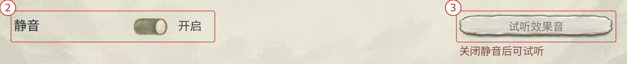
图 15 静音与试听禁用局部
静音开启后总输出为0，四项音量数值继续保留且可调整；关闭静音按当前数值恢复。
试听要求设置已就绪、当前没有保存或确认处理、静音关闭、总音量和效果音均大于0、试听资源就绪。禁用原因按静音、总音量0、效果音0、资源未就绪顺序显示；只禁用试听，其余偏好仍可调整。恢复条件后等待新的点击，不补做旧试听，过去声音也不补播。

6 表现与文字播放
【文字速度】提供慢速、标准、快速，text_speed依次为1、2、3，默认2。以文案系统唯一标准速率为基准，分别取0.5、1、1.5倍；不另存一套标准字速。选定后即时生效并保存，从下一个新增字符开始使用；不清空当前页、不重播入句事件，也不改变已看资格、标点停顿、完整页等待和演出时长。
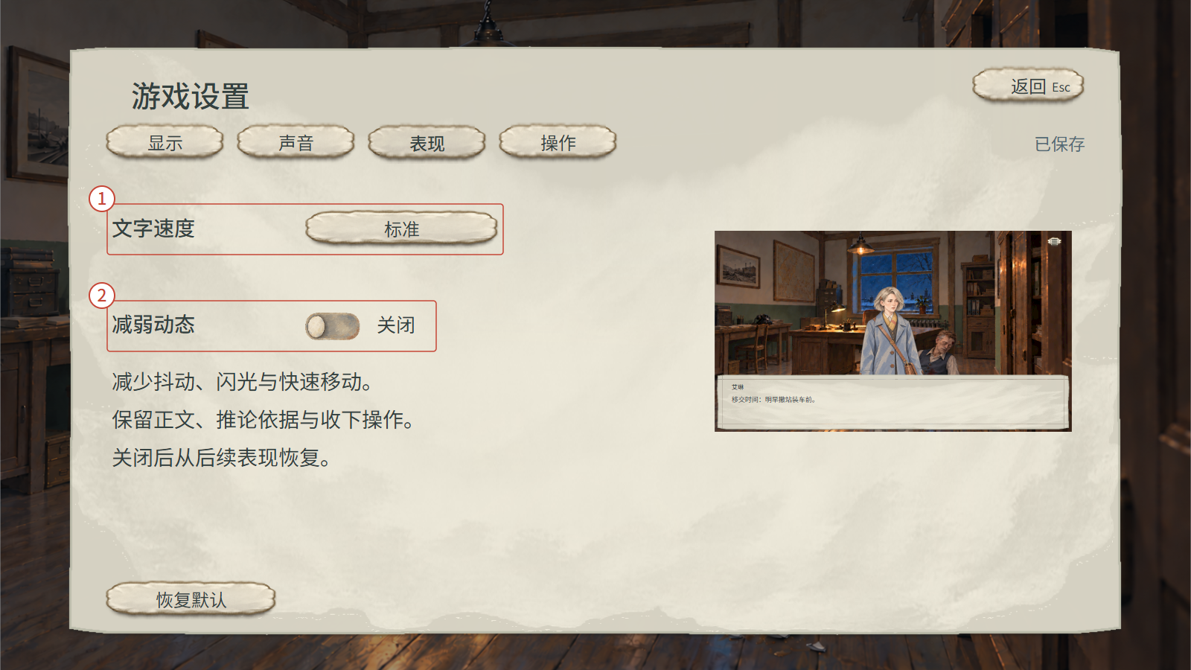
图 16 表现设置默认页
①文字速度默认标准，选定后从下一个新增字符使用；②减弱动态默认关闭。右侧复用场景预览，文字与操作结果保留。
表现页提供减弱动态，默认关闭。切换后即时生效并保存。开启后取消抖动、快速推拉和闪光；人物移动、选项与记录使用文案册既定的短淡变，核心表现取消碎裂、长距离飞行和循环晃动，猫回应用静态帧。
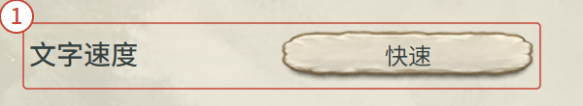
图 17 选择快速后的局部状态
只更改本项当前值；下拉提供三档，当前档标明选中。按Esc或点外侧先收起下拉，本次输入不退出设置。
推荐配置
配置来源：游戏设置系统配置表.xlsx“设置初值”（字段节选）。
总控ID | 文字速度初值
id | text_speed
string | int
c | c
default | 2

当业务结果已经提交、表现可正常暂停时，开启减弱动态后直接显示该次稳定结果；原句、推论依据、收下和继续操作保留。开关不跳过判定或整批提交，不推进节点和故事时间。关闭后恢复之后的正常表现，已经结束的演出不重播。
文字播放继续按文案册：首次文字逐字显示，当前页完整显示及阻塞演出结束后才接受继续，点击先补齐当前页剩余文字，再次操作才推进；已看加速固定为4倍，遇到未看内容、重要演出、选项或玩法操作时停止。打开设置前先进入暂停，关闭后仍回暂停菜单；继续调查再恢复原句、页与字符。设置页沿用这些既定规则，不增加自动播放、未看跳过和UI文字缩放项。

7 保存 读取与重启
启动时读取独立偏好文件一次，读取成功后建立当前值；无文件使用默认。读取未结束时显示读取中及数值占位【—】，设置入口尚未开放，占位不当作0或关闭。初始化完成后，两个入口都读取同一组运行值。
结束滑杆调整、切换开关、保留显示、恢复默认或点击重试时，将当前全部已确认偏好写入同一设置文件。存在尚未应用的显示候选时，保存音量等偏好仍使用旧的已确认显示值，候选不进入文件。

图 18 保存处理中的提示（局部）
提示位于原保存状态区，处理期间控件与返回暂时禁用；不叠加其他失败或回退提示。
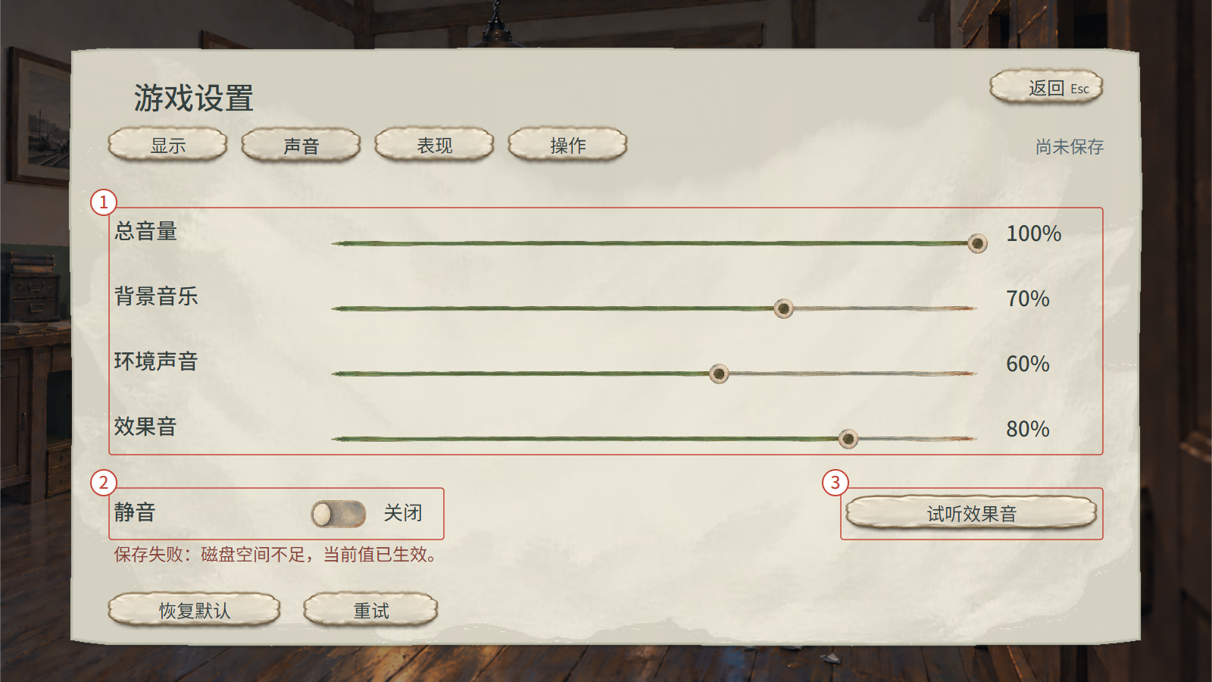
图 19 写入失败后的完整设置页
当前偏好继续生效，错误原因在底部独立信息行；重试与恢复默认并列，右下应用显示保留。
重试位于恢复默认右侧，默认参考位置x400、y778、宽180、高56，随居中主框一同定位；不会覆盖右下应用显示。失败原因在主框左侧y740的信息行显示，长原因在该区换行，保持操作可达。
写入从接受保存开始到处理返回结束。处理期间控件、页签、试听、恢复默认和返回禁用，重复输入不接受、不排队。成功清除未保存标记与错误；失败保留当前生效值及旧文件，显示具体原因和【重试】。重试保存当时全部当前已确认偏好，玩家也可在处理结束后继续调整或返回。
重新进入方式 | 显示与读取 | 保存失败时
同次运行关闭后重开 | 显示当前值，不重读旧文件；显示候选已取消 | 当前生效值、未保存标记与失败提示保留。
重新启动 | 读取最后成功保存的文件，再核对当前桌面可用尺寸 | 上次未保存值不恢复；读取失败建立默认并保留原因。
新游戏 读调查档 返回标题 | 当前设置保持，与调查进度分别处理 | 调查读档不覆盖偏好，未保存提示继续保留。

7.1 偏好格式与设备变化
偏好文件继续格式2，保存四音量、静音、减弱动态、文字速度及显示模式、窗口宽高、画面比例、亮度，共12个值。旧格式2缺aspect_ratio时补0自动，缺text_speed时补2标准，原有值保留；格式1保留原六值并补新偏好默认。15秒确认和配置中的音量步长沿原规则，不根据字段数量识别格式。
不支持的格式或损坏文件提示实际原因，原文件留到玩家主动保存；能正常读取的旧值不因增加比例字段被全部重置。
启动或进入设置时，已存窗口尺寸放不下则使用可容纳的最大预设并提示。没有可用窗口预设时，临时使用桌面全屏，保留原显示偏好；普通音量、亮度或开关保存沿原显示字段，点击【应用显示】并保留后才保存全屏。进入设置显示实际值及未保存提示，全屏仍按当前桌面尺寸输出。

8 恢复全部默认
点击【恢复默认】打开一次确认，列出显示、声音和表现的整组默认值。默认焦点在取消，取消或Esc回原页、原控件；当前偏好及尚未应用的显示候选保持。
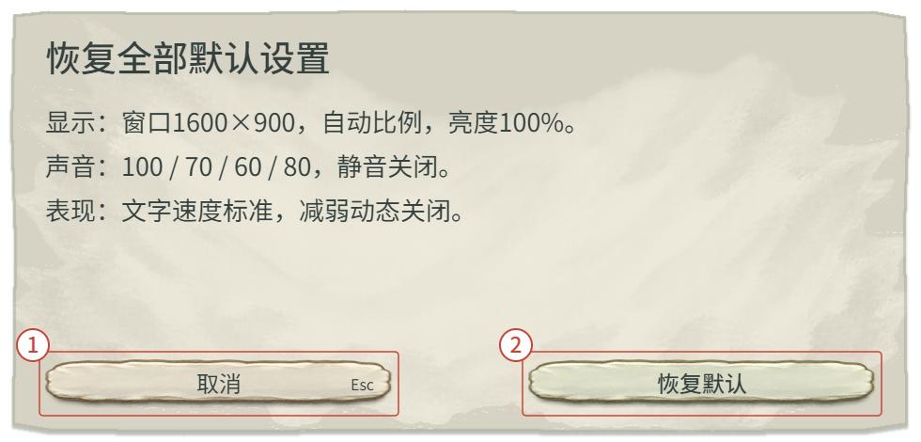
图 20 恢复全部默认确认局部
1：取消，保持点击前全部值；2：恢复默认。默认窗口放不下时按第3.1节选择可用值。
确认后，若默认显示与当前已确认显示相同，直接恢复其他默认值并保存。若涉及模式或窗口尺寸变化，先保留本次恢复前全部当前偏好及显示候选，再整体预览默认值，进入同一15秒确认；点击保留后保存整组默认。
在默认显示确认中取消、Esc、失焦或超时，整次默认恢复撤销，显示、亮度、四项音量、静音、减弱动态、文字速度和原显示候选均恢复为点击恢复默认前的值。调查与故事进度始终保持。保存失败时默认值继续生效、旧文件保留，可重试；恢复默认不改键盘步长和手动存档。

9 返回与状态处理
当前没有下拉、预览或确认时，普通返回或Esc关闭设置，回原标题页或原暂停菜单的【游戏设置】入口，并恢复该控件焦点。从暂停返回后，下层继续暂停；再次选择继续调查才恢复原页面。正常离开停止试听，已生效偏好保持。
拖动中Esc先结束调整并保存，该次输入不穿透到返回；显示安全确认中的Esc只回退；恢复默认确认中的Esc只取消确认。读取、写入与恢复处理中的输入沿当前处理锁拒绝，不在结束后补做。窗口失焦时结束正在拖动的滑杆并提交，显示安全确认立即回退；其他已开始的保存继续完成，声音沿声音册冻结与恢复。
状态 | 进入条件 | 可见结果 | 后续操作
启动读取中 | 首次读取尚未结束 | 数值占位，入口未开放 | 结束后建立当前值，不补做原输入。
可操作 | 无写入或安全确认 | 显示本次运行值；试听另检查声音条件 | 调整普通偏好即时生效。
显示未应用 | 模式或窗口尺寸候选变化 | 标记未应用，显示保持原值 | 应用后预览；关闭则取消候选。
显示确认中 | 候选已成功切换 | 前后显示、15秒倒计时，其他控件禁用 | 保留并保存，或立即回退。
写入中 | 已接受一次保存 | 当前值保持，控件和返回禁用 | 成功清除提示；失败显示原因。
写入失败 | 磁盘或权限等写入错误 | 当前值保持，显示未保存与重试 | 重试、继续调整或返回。
默认确认中 | 点击恢复默认 | 列明整组默认，先聚焦取消 | 确认后按第8节处理；取消保持原值。

二 配置与资源

1 配置归属与文字绑定
《游戏设置系统配置表》只维护设置初值、键盘音量步长，以及界面文字的稳定引用。取值范围、应用、安全确认、保存和回退均按本册规则执行。设置初值使用单条default记录，页面中的推荐配置从当前表读取。
显示模式使用数字枚举1＝窗口、2＝全屏；窗口宽高组成一组尺寸，正式初值为1600和900，画面比例初值0＝自动。亮度字段为整数百分比，声音与动态字段沿原有名称。运行数据页继续采用中文说明、机器字段、基础类型、导入分组四行表头，第5行起一行一条记录。
界面文本绑定保留已有共用18项；共用文字按text_id引用初始化表，本册显示文字填写display_text并保留自身text_id。文字速度与操作页的固定文字由本表维护；九组按键及帮助按输入绑定读取初始化唯一文字，不再复制。控件按稳定ID接入，正文不按图片名、按钮序号或坐标识别。确认前后值与倒计时按实际值填写。
“界面布局”页记录设置面板、控件、预览和确认组件的真实几何；按有效显示区域的锚点、可用宽与中心重排，导出design/basic/ui_layout/settings/ui_layout.json。素材ID只读取共用adopted_assets，正文不在位置表重复维护；图注与制作对照板不进入运行布局。全局手册/对白记录位置归初始化HUD，本册模态隐藏它们，退出恢复。
推荐配置
配置来源：游戏设置系统配置表.xlsx“界面布局”（字段节选）。
稳定控件ID | 画面比例 | 九宫锚点 | 横向偏移 | 纵向偏移
control_id | aspect_ratio | anchor | offset_x | offset_y
string | int | int | float | float
c | c | c | c | c
settings.scene_frame.1 | 1 | 5 | 0 | 0

2 资源需求
序号 | 需求 | 类型 | 数量 | 说明 | 参考对象
01 | 设置主界面及四页签 | UI | 1套 | 显示、声音、表现、操作共用返回、恢复默认和状态区。 | 第1—6节
02 | 显示确认与默认确认 | UI | 2种 | 共用确认组件；显示确认增加前后值及15秒倒计时。 | 第3.2、8节
03 | 场景亮度预览绑定 | 美术 | 1组 | 复用现有正式场景与人物分层；UI独立，不新增场景绘图。 | 第4节
04 | 设置界面文字 | 文案 | 1批 | 本册专用文字在设置表维护；共用文字继续引用。 | 第1节及配置归属
05 | 效果音试听资源 | 音效 | 1条 | 复用声音系统已就绪的指定UI试听，不新建播放通道。 | 第5节

